Specyfikacja stolarki okiennej

Profil: Aluplast Ideal 8000 Clasic Line, 6-komorowy, 3-uszczelkowy, gr=85mm,
Kolor: biały/biały; Uszczelka: szara
Szyby: pakiet 3-szybowy gr. 48mm - 4 /18 Argon/4/18 Argon/4 z ciepłą ramką c szarą 7040, Ug = 0,5 Okucia: Winkhaus; biała aluminium HP Luksemburg Secustic;
Osłonki na zawiasy i odwodnienia: białe
Wyrywka, montaż na pianę i kotwy + obróbka.
Parapety zewnętrzne aluminium c.brąz Ral 8019 szer. 20cm - 1,15m x 5 szt = 5,75m + 0,81m + 0,81m + 0,81m + 1,10m + 1,12m = 10,40m
Parapety wewnętrzne – PCV marmurek
Zakończenia aluminiowe brąz Ral 8019 szer. 20cm - 10 kpl
Montaż parapetów 14 szt (ok. 16,34m)
Montaż parapetów: 6 szt

Termin realizacji : Marzec 2025
1 | 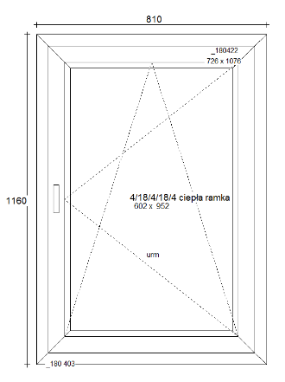 | 810 x 1160 x 3szt | 4 | 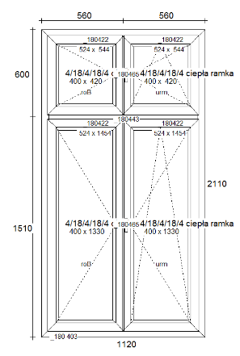 | 1120 x 2110 x 1 szt
2 | 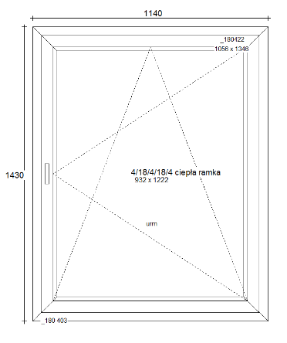 | 1140 x 1430 x 5 szt
3 | 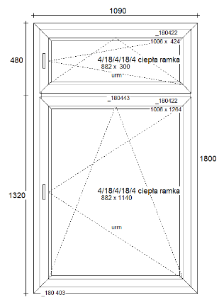 | 1090 x 1800x 1 szt

